**Schulversuchspraktikum**

Olga Streck

Sommersemester 2012

Klassenstufe 11 – 12

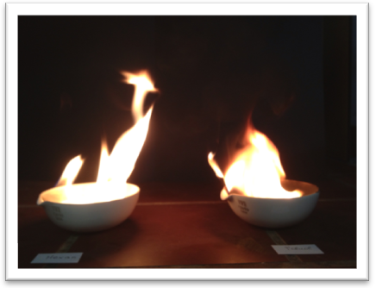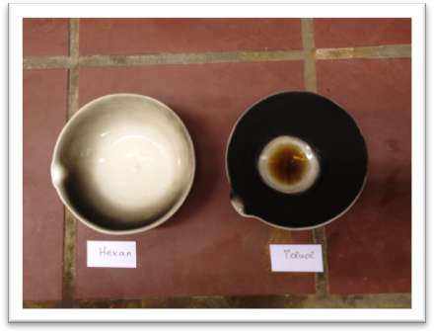

Aromaten

Auf einem Blick:

Diese Unterrichtseinheit für die **Klasse 11 & 12** enthält **3 Lehrerversuche** und **1 Schülerversuch** zum Thema „Aromaten“. Die Versuche veranschaulichen die Eigenschaften von Aromaten im Vergleich zu Alkenen. Des Weiteren lernen die SuS, die Eigenschaften von Aromaten mithilfe der Molekülstruktur und funktioneller Gruppen sowie auch mit mesomeren und induktiven Effekten zu erklären.

Außerdem kann mit **dem Arbeitsblatt – Aromaten** das Wissen bezüglich der Eigenschaften von Aromaten überprüft und vertieft werden.

**Inhalte**

1 Beschreibung des Themas und zugehörige Lernziele 3

2 Lehrerversuche 3

2.1 V 1 – Verhalten von Phenol im Wasser 3

2.2 V 2 – Einwirkung von Natrium auf Phenol 6

2.3 V 3 – Bromwasser-Reaktion 8

3 Schülerversuche 10

3.1 V 1 – Darstellung von Benzoesäure 10

4 Arbeitsblatt – Aromaten 11

4.1 Erwartungshorizont (Kerncurriculum) 12

4.2 Erwartungshorizont (Inhaltlich) 12

Arbeitsblatt – Aromaten 15

5 Literaturverzeichnis 16

# 1 Beschreibung des Themas und zugehörige Lernziele

Bei den Basiskonzepten „Stoff-Teilchen“ und „Struktur-Eigenschaft“ im Kerncurriculum sind Bezüge zum Thema „Aromaten“ in Jahrgangstufe 11 & 12 unter „Fachwissen“ zu finden. Bei diesem Thema erklären die SuS die Eigenschaften von Aromaten mithilfe der Molekülstruktur und funktioneller Gruppen. Ein weiterer wichtiger Aspekt ist bei diesem Thema der mesomere Effekt. Dieser sollen die SuS am Benzolmolekül mithilfe von Grenzstrukturen erklären. Außerdem lernen sie den induktiven Effekt kennen, welchen sie von dem Mesomeriebegriff unterscheiden müssen. Sie sollen lernen, diese Konzepte bei den Reaktionen von Aromaten anzuwenden, um den Reaktionsmechanismus der elektrophilen Substitution zu erschließen.

Weitere Reaktionsmechanismen, die sie in diesem Zusammenhang kennenlernen, sind die radikalische Substitution, die Nitrierung, die Halogenierung, die Diazotierung und die Friedel-Crafts-Acylierung sowie die Friedel-Crafts Alkylierung. Des Weiteren lernen die SuS das Verbrennungsverhalten von Aromaten und ihre Löslichkeit kennen. Wichtig ist es, dass sie die Eigenschaften der Aromaten von denen der Alkane und Alkene abgrenzen können. Im Rahmen von diesem Thema müssen die SuS sowohl das Bohr’sche Atommodell als auch das Orbitalmodell nutzen.

Das Thema „Aromaten“ bietet einige Anknüpfungspunkte zum Alltag der SuS. Sie kennen aus der Biologie, dass viele Verbindungen der Natur aromatische Strukturen besitzen. Beispielweise sind in Proteinen die Aminosäuren wie Tyrosin, Tryptophan, oder DNA und RNA,die Träger der genetischen Informationen; diese enthalten aromatische Verbindungen. Die SuS können aus dem Alltag wissen, dass Benzol als Zusatz im Benzin ist oder man Vanillin im Vanillin-Zucker findet, sowie Styrol als geschäumtes Polymer (Styropor) als Verpackungsmaterial dient.

Bei diesem Thema ist es besonders wichtig, dass die SuS beim Experimentieren auf die Sicherheitsaspekte (wie beispielsweiße unter dem Abzug arbeiten und Schutzhandschuhe tragen) achten.

# 2 Lehrerversuche

## 2.1 V 1 – Verhalten von Phenol im Wasser

Dieser Versuch zeigt den SuS die Eigenschaft von Phenol, dass es als schwache Säure reagiert. Mit diesem Experiment beobachten die SuS die Unterschiede zwischen der vollständigen und nicht vollständigen Deprotonierung. Für die Deutung des Experimentes müssen die mesomeren Grenzstrukturen von Phenol für die SuS bekannt sein.

|  |  |  |  |
| --- | --- | --- | --- |
| **Gefahrenstoffe** | | |  |
| **Phenol** (C6H5-OH) | H: 341-331-311-301-373-314 | P: 280-302+352-301+330+331-309-310-305+351+338 |
| **Natronlauge**  NaOH konz. | H: 314-290 | P: 280-301+330+331-305+351+338-406 |  |
| **Salzsäure**  HCL konz. | H: 314-335-290 | P: 280-301+330+331-305+351+338 |  |

Materialien: Reagenzglas

Chemikalien: Phenol, konzentrierte Natronlauge, konzentrierte Salzsäure, destilliertes Wasser

Durchführung: In einem Reagenzglas wird eine Spatelspitze Phenol mit Wasser versetzt und geschüttelt. **Achtung:** Beim Schütteln des Reagenzglases den Stopfen einsetzen. Danach werden wenige Tropfen Natronlauge hinzugegeben und es wird wieder geschüttelt. Schließlich werden einige Tropfen konzentrierte Salzsäure hinzugegeben.

Beobachtung: Nach Zugabe von Wasser zu Phenol bildet sich eine milchigweiße Emulsion. Diese wird nach der Zugabe von Natronlauge vollständig gelöst und es bildet sich eine klare Lösung. Nach Zugabe der konzentrierten Salzsäure tritt erneut eine deutliche Trübung ein.

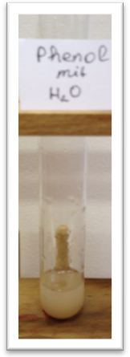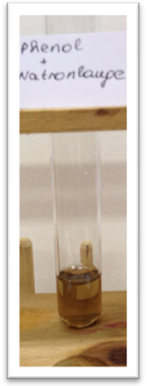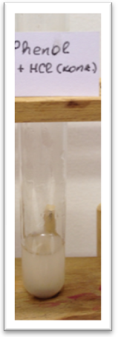

Abbildung : Verhalten von Phenol im Wasser

Deutung: Beim Lösen von Phenol im Wasser findet eine Deprotonierung der Hydroxidgruppe statt. Da Phenol nicht vollständig deprotoniert wird, d. h in der Lösung immer noch die Phenolmoleküle vorliegen, und Phenol schwerlöslich ist, entsteht eine Trübung beim Lösen Phenol im Wasser. Es läuft folgende Reaktion ab:



Wird zu der im Wasser gelöster Phenollösung Natronlauge hinzugegeben, dann wird Phenol vollständig deprotoniert, d. h. in der Lösung liegen nur die deprotonierten Phenolationen vor. Es findet folgende Reaktion statt:

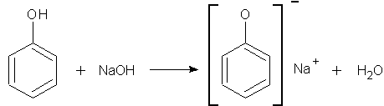

Das Phenolation wird mesomeriestabilisiert. Die negative Ladung dieses Anions wird über das ganze Molekül verteilt.

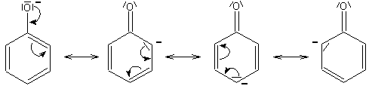

Bei der Zugabe von Salzsäure entsteht wieder das schwerer lösliche Phenol, deswegen tritt eine Trübung auf.

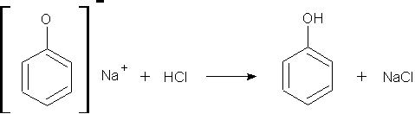

Entsorgung: Die Reste der Natronlauge und Salzsäure müssen in den Säure-Base-Abfälle entsorgt werden. Phenol muss im organischen Abfallbehälter entsorgt werden.

Literatur: (Häuser, K., Rampf, H., Reichelt, R, 1995)

Aus Sicherheitsgründen ist es beim Experimentieren notwendig, im Abzug zu arbeiten und die Schutzhandschuhe zu tragen.

## 2.2 V 2 – Einwirkung von Natrium auf Phenol

Dieser Versuch zeigt den SuS deutlich die Eigenschaften von Phenol als schwache Säure. Als Vorwissen benötigen die SuS Kenntnisse über die Eigenschaften von Säuren nach Brönsted.

|  |  |  |  |
| --- | --- | --- | --- |
| **Gefahrenstoffe** | | |  |
| **Phenol** (C6H5-OH) | H: 341-331-311-301-373-314 | P: 280-302+352-301+330+331-309-310-305+351+338 |
| **Natrium** | H: 260-314 | P: 280-301+330+331-305+351+338-309-310-370+378-422 |  |
| **Benzin** | H: 225-315-304-336-411 | P: 210-273-301+310-331-302+352 |  |

Materialien: Reagenzglas, Reagenzglasständer, Pinzette, Messer, Filterpapier

Chemikalien: Phenol, Benzin, Natrium

Durchführung: In einem Reagenzglas werden 2 mL Phenol in 5 mL Benzin gelöst und ein halberbsengroßes, sorgfältig entrindetes Stück Natrium dazu gegeben.

Beobachtung: Es findet eine Gasentwicklung statt und das Reagenzglas erwärmt sich.

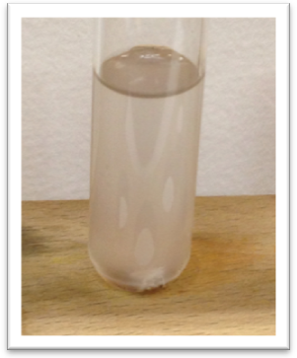

Abbildung : Die Reaktion von Phenol mit Natrium

Deutung: Da Phenol als schwache Säure wirkt, reagiert Phenol unter Bildung von Wasserstoff und Natriumphenolat.

C6H5 – OH + Na → C6H5 – ONa + ½ H2

Entsorgung: Kleine Natriummengen vorsichtig in kleinen Portionen in eine größere Menge Spiritus geben. Die entstandene Lösung mit Wasser umsetzen und im Säure-Base-Abfallbehälter entsorgen. Phenol muss im organischen Abfallbehälter entsorgt werden.

Aus den Sicherheitsgründen ist es bei dem Experimentieren notwendig, im Abzug zu arbeiten und Schutzhandschuhe zu tragen.

Literatur: (Häuser, K., Rampf, H., Reichelt, R, 1995)

## V 3 – Bromwasser-Reaktion

Der Versuch zeigt den SuS die Unterschiede zwischen Alkenen und Aromaten bei der Reaktion mit Bromwasser. Das benötigte Vorwissen ist in diesem Versuch die elektrophile Addition an der Doppelbindung.

|  |  |  |  |
| --- | --- | --- | --- |
| **Gefahrenstoffe** | | |  |
| **Toluol** (C6H5CH3) | H: 225-361-304-373-315-336 | P: 210-301+310-331-302+352 |
| **Cyclohexen** | H: 225-302-311 | P: 210-280-312 |  |
| **Bromwasser** (Br2(l)) | H: 330-314-400 | P: 210-273-304+340+305+351+338-403+233 |  |

Materialien: zwei Reagenzgläser mit Stopfen, Reagenzglasständer, Tropfpipette, Schutzhandschuhe

Chemikalien: Toluol, Cyclohexen, Bromwasser (1%)

Durchführung: In ein Reagenzglas wird 3 mL Toluol und in das andere Reagenzglas wird 3mL Cyclohexen gegeben. Zu jedem Reagenzglas wird ca. 2 mL Bromwasser hinzugegeben und geschüttelt.

Beobachtung: Bei der Zugabe von Bromwasser zu Cyclohexen und Toluol bilden sich zwei Phasen. Das Bromwasser befindet sich in beiden Reagenzgläsern unten und die Kohlenwasserstoffe oben. Beim Schütteln von Cyclohexen mit Bromwasser verschwindet die gelbe Färbung rasch. Beim Schütteln von Toluol mit Bromwasser wird die wässrige Phase zwar entfärbt, das Toluol zeigt jetzt aber eine intensive gelbe Färbung.

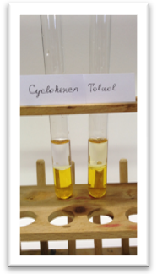

Abbildung : Bromwasser-Reaktion (vor dem Schütteln)

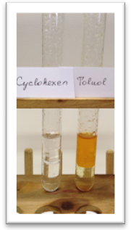

Abbildung : Bromwasser-Reaktion (nach dem Schütteln)

Deutung: Im Reagenzglas mit Cyclohexen entfärbt sich Bromwasser, weil Brom wegen des ungesättigten Charakters dieser Verbindung addiert wird.

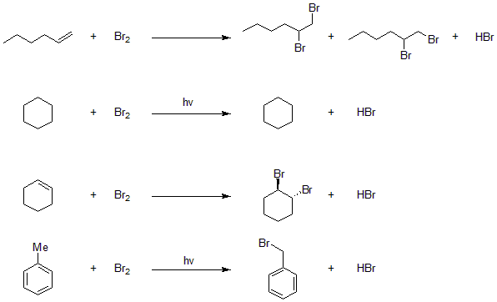

+ Br2 →

Im Reagenzglas mit Toluol entfärbt sich Bromwasser nicht. Es erfolgte keine Additionsreaktion. Das Brom hat lediglich das Lösungsmittel gewechselt, weil es in Toluol leichter löslich ist.

Entsorgung: Halogenidhaltige Abfälle werden mit Thiosulfatlösung versetzt und anschließend im organischen Abfallbehälter entsorgt.

Literatur: (Häuser, K., Rampf, H., Reichelt, R., 1995)

Aus den Sicherheitsgründen ist es beim Experimentieren notwendig, im Abzug zu arbeiten und Schutzhandschuhe zu tragen.

# 3 Schülerversuche

## 3.1 V 1 – Darstellung von Benzoesäure

Die SuS wiederholen anhand von diesem Versuch das Konzept der Redoxreaktion und vertiefen es. Bei diesem Experiment beobachten sie die Oxidation der Seitenkette von Toluol zur Benzoesäure.

|  |  |  |  |
| --- | --- | --- | --- |
| **Gefahrenstoffen** | | |  |
| **Toluol** (C6H5CH3) | H: 225-361-304-373-315-336 | P: 210-301+310-331-302+352 |
| **Kaliumperman-**  **ganat** (KMnO4) | H: 272-302-410 | P: 210-273 |  |

Materialien: Reagenzglas mit einem Stopfen, Reagenzglasständer, Pasteurpipette

Chemikalien: Toluol, Kaliumpermanganatlösung (stark verdünnt)

Durchführung: In ein Reagenzglas werden 10 mL stark verdünnte KMnO4-Lösung gegeben. Anschließend werden einige Tropfen Toluol mit einer Pipette hinzugetropft. Das Reagenzglas wird mit einem Stopfen verschlossen und geschüttelt.

Beobachtung: Die Lösung färbt sich braun-gelblich. Eine Gasentwicklung tritt auf.

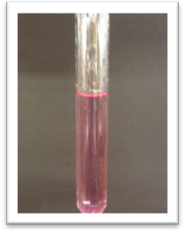

Abbildung : KMnO4-Lösung

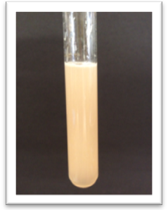

Abbildung : KMnO4-Lösung mit einiger Tropfen von Toluol

Deutung: Das Kaliumpermanganat oxidiert das Toluol zur Benzoesäure. Aber es wird nicht der aromatische Kern des Toluols oxidiert, sondern das Kohlenstoffatom des Methylrestes.

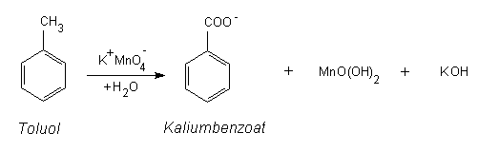

Entsorgung: Die entstandene Bensoesäure wird in den organischen Abfallbehälter entsorgt.

Literatur: (Irmer, H., 2011)

Aus Sicherheitsgründen ist es beim Experimentieren notwendig, im Abzug zu arbeiten

# 4 Arbeitsblatt – Aromaten

Das folgende Arbeitsblatt dient zur Überprüfung und Vertiefung bereits erlernter Inhalte. Mit diesem Arbeitsblatt sollen die SuS die bereits erlernte elektrophile Addition, die elektrophile Substitution sowie auch die Deprotonierung von Phenol und seine mesomere Grenzstrukturen anwenden. Dazu müssen sie wissen, dass Aromaten ein anderes Reaktionsverhalten mit Bromwasser aufweisen als Alkene. Auch der Mechanismus der radikalischen Substitution muss bekannt sein. Des Weiteren müssen die SuS die Reaktionsbedingungen beim Aufstellen von Reaktionsgleichungen beachten. Beispielsweise läuft die Bromierung von Toluol erst nur beim bestrahlen mit Licht oder beim verwenden von Katalysator (FeCL3) ab.

## 4.1 Erwartungshorizont (Kerncurriculum)

Fachwissen: Die SuS sollen die Molekülstruktur und die funktionellen Gruppen von Aromaten beschreiben (Aufgabe: 1, 2, 3). Dafür müssen Sie induktive und mesomere Effekte erklären (Aufgabe 3) und anhand funktioneller Gruppen (Aufgabe 2) die Reaktonsmöglichkeiten begründen. Des Weiteren sollen die SuS die Reaktionstypen Substitution (Aufgabe 1), Addition (Aufgabe 2), Eliminierung und Kondensation unterscheiden und beschreiben.

Erkenntnisgewinnung: Die SuS ordnen Aromaten in Form einer homologen Reihe und wenden die IUPAC-Nomenklatur an. Sie müssen geeignete Modelle zur Visualisierung der Struktur von Aromaten nutzen. Des Weiteren verwenden Sie geeignete Formelschreibweisen zur Erklärung von Elektronenverschiebungen (Aufgabe 3). Dazu nutzen die SuS induktive und mesomere Effekte zur Erklärung der Stärke organischer Säuren und auch geeigneten Modelle zur Veranschaulichung und Erklärung von Reaktionsmechanismen. Die SuS müssen die Experimente zur Identifizierung einer Stoffklasse planen und durchführen.

Kommunikation: Die SuS unterscheiden Fachsprache und Alltagssprache bei der Benennung chemischer Verbindungen. Des Weiteren stellen Sie die Aussagen eines Textes in Form eines Reaktionsmechanismus dar, dabei argumentieren sie sachlogisch und begründen schlüssig die entstehenden Produkte.

## 4.2 Erwartungshorizont (Inhaltlich)

**Aufgabe 1:** Bei Cyclohexen läuft die elektrophile Addition ab:

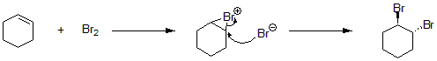

Bei Toluol läuft die radikalische Substitution an der Seitenkette nur beim Erhitzen ab:

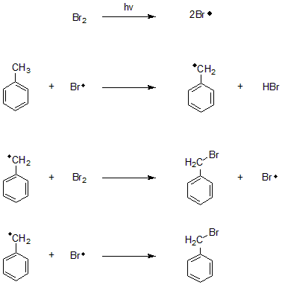

**Aufgabe 2:** Beim Lösen von Phenol im Wasser findet eine Deprotonierung der Hydroxidgruppe statt. Da Phenol nicht vollständig deprotoniert wird und Phenol schwerlöslich ist, entsteht eine Trübung.



Wird zu der wässrigen Phenollösung Natronlauge hinzugegeben, dann wird Phenol vollständig deprotoniert und die Lösung entfärbt sich.



Aus diesem Grund reagiert Phenol als Säure.

**Aufgabe 3:**  Das Phenolation wird mesomeriestabilisiert. Die negative Ladung dieses Anions wird über das ganze Molekül verteilt.



# Arbeitsblatt – Aromaten

**Aufgabe 1:** Cyclohexen und Toluol werden getrennt voneinander mit Bromwasser versetzt. Dabei wird das Toluol mit Bromwasser leicht erhitzt.

a) In welcher Lösung findet eine Reaktion statt?

b) Beschreibe diese Bromierung mit dem entsprechenden Reaktionsmechanismus.

**Aufgabe 2:** Erkläre mithilfe von Reaktionsgleichungen, warum sich beim Lösen von Phenol im Wasser eine Trübung bildet und bei der Zugabe von konzentrierter Natronlauge zu dieser Phenollösung sich die Trübung löst. Welche Eigenschaft kann man Phenol daher zuschreiben?

**Aufgabe 3:** Formuliere alle mesomeren Grenzstrukturen vom Phenolation.

# 5 Literaturverzeichnis

Häusler, K., Rampf, H., Reichelt, R. *Experimente für Chemieunterricht mit einer Einführung in die Labortechnik.* München: Oldenbourg Schulbuchverlag GmbH. (1995) (S. 233, 236-237)

Irmer, E. *Elemente Chemie.* Ausgabe Niedersachsen G8: Elemente Chemie. G8. Schulbuch 11/12 Klasse. Ausgabe Niedersachsen. Klett. (2011)